SOCIO EMOCIONALNE IGRE

Djeca različito izražavaju emocije. Neki reagiraju na buran način, neki kroz veselje , radost , tugu ili bijes. No često, umjesto da izravno kažu što ih brine i što žele, oni skrivaju i zamagljuju stvarne osjećaje i tada se to reflektira na njihovo ponašanje. Stoga je vrlo važno da nauče kako prepoznati i verbalno izraziti vlastite emocije, prepoznati emocije drugih i kako se ponašati u interakciji sa drugima.
Donosimo vam par različitih igara koje se možete igrati sa djecom kod kuće.
- EMOCIONALNI RJEČNIK
U slobodnom razgovoru s djetetom, napiše se lista svih osjećaja koji mu padnu na pamet. Za svaki osjećaj napravi se mali album koji će sadržavati slike iz časopisa koje predstavljaju taj osjećaj. Uz slike se napiše kada se dijete tako osjećalo ili se izradi osobna priča uz crtež djeteta (može i slikovnica) u kojoj dijete detaljno opisuje kada se tako osjećalo.
Igra je vrlo zahvalna za širenje vokabulara o emocijama.
- PANTOMIMA OSJEĆAJA
Dijete i roditelj izrade kartice koje označavaju razne emocije, dijete izvuče jednu karticu i bez riječi odglumi osjećaj koji je označen na kartici. Ono dijete koje prepozna osjećaj dobiva karticu, zatim uzima novu i glumi. Pobjednik je ono dijete koje na kraju igre ima najviše kartica.
- POGODI OSJEĆAJ
Jednu neutralnu rečenicu npr. "Idem u dućan.", treba izraziti različitim tonom glasa (može se dodati i pokret tijela) kako bi izrazili različitu emociju (npr. ljutito, veselo i sl.). Ostali pogađaju koji je osjećaj u pitanju.
- ŠTO KAŽE OVO LICE
Igra se igra sa slikama iz časopisa, fotografijama lica ili izrađenim crtežima lica koja pokazuju određenu emociju, a djeca pogađaju: što osjeća to lice, a kasnije što kaže ovo lice - koju bi priču to lice moglo nama ispričati?
- MEMORY EMOCIJE
Potrebno je izraditi memory kartice sa slikama emocija, dalje se igra kao i klasični memory.

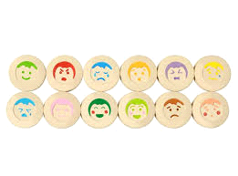
6. DRAMATIZACIJE LUTKAMA

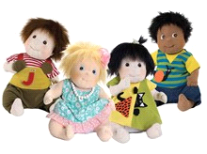
Sve dramatizacije lutkama vrlo su značajne jer dijete samo glasom mora izraziti osjećaj.
- SKALA EMOCIJA
Na zidu se nacrtaju (nalijepe) jednostavna lica (smajlići) koja iskazuju tri stanja : sreću, neutralno i tugu - djeca na osnovu njih uče gradaciju emocija . U svakodnevnoj komunikaciji dijete i roditelj koriste ih kako bi naglasili kako se trenutno osjećaju ili su se osjećali kad se nešto dogodilo i sl.
- NASTAVI REČENICU
Djeca nastavljaju započete rečenice:
Sretan sam kada...
Tužan sam kada...
Ljut sam...
Volim...
Ne volim... itd.
Roditelj zapisuje odgovore, a zatim zamjene uloge i roditelj odgovara.
- PRSTI GOVORE
Poznata igra u kojoj djeca daju odgovore pomoću prsta jedne ruke (palac znači jako puno, srednjak srednje, a mali prst malo ili nimalo). S rukom se razgovara kako se dijete osjeća u određenoj situaciji uz gradaciju - jako sretan ili malo sretan i sl..
- CRTANJE I MODELIRANJE OSJEĆAJA
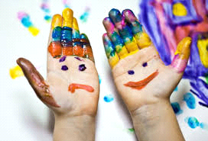
Djecu se potiče da nacrtaju (modeliraju u glini) situacije kada su se osjećala na određeni način, da kroz boju i liniju izraze kako je osjećati sreću, tugu i sl.
- DRUŠTVENE IGRE
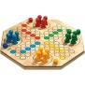
Sve društvene igre u kojima postoje pravila i u kojima je potrebno nositi se s gubitkom, ljutnjom i sl. izvrstan su način za učenje kako se nositi s emocijama.
- OSTANI OZBILJAN
Igra se može igrati s bilo kojom društvenom igrom koja zahtjeva dobru koncentraciju i precizno izvođenje (npr. mikado). Jedno dijete treba izvršiti zadatak (npr. izvući štapić) dok ga drugo dijete zadirkuje (ometa ga riječima). Zadatak je dvojak : ostati hladan i ne reagirati na zadirkivanje i izvršiti bazični zadatak igre (u mikadu, izvući štapić). Dobivaju se bodovi : jedan bod za svaki izvučeni štapić i dva boda za hladno reagiranje u kojem dijete nije pokazalo da ga to smeta.
12. LANAC DOBRIH DJELA
Lanac dobrih djela izgleda poput lanaca kojima se u praznično vrijeme ukrašavaju kuće. Svaka karika lanca od raznobojnog papira predstavlja dobro djelo ili osobno postignuće pojedinog djeteta. Lanac se postavlja na vidno mjesto i predstavlja ukras prostorije. Dobro je na kariku napisati zašto je dodana karika, npr. "Luka je danas prvi put sam pospremio svoj stol." ili "Maja je danas podijelila slatkiše svoj djeci u parku." Djetetu daje osjećaj postignuća i omogućuje rast samopouzdanja.
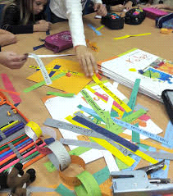

Nadamo se da ćete se zabaviti i uživati uz ove zanimljive igre !
Odgojiteljice žute skupine 😊

